CASOS DE USO DO ATOR ADMINISTRADOR

Caso de uso ALTERAR TEMA E LOGOTIPO

Atores
- Administrador

Precondições
- O usuário precisa ter perfil de administrador.

Fluxo principal
- O caso e uso se inicia com a solicitação do usuário de alteração de tema e logotipo.
- O sistema exibe as opções de temas disponíveis no sistema.
- O usuário seleciona na lista de temas disponíveis a cor de sua preferência.
- O usuário solicita upload de arquivo para alteração do logotipo.
- O usuário pesquisa pelo arquivo desejado.
- O usuário seleciona o arquivo desejado. (RN-01)
- O usuário salva as alterações realizadas.
- O sistema valida as seleções do usuário. (FE-01)
- O sistema atribui o novo tema e logotipo ao sistema.
- O sistema exibe uma mensagem de confirmação das alterações. (MSG-01)
- O caso de uso é encerrado.

Fluxos de Exceção

FE-01 - EXTENSÃO DE ARQUIVO NÃO PERMITIDA
Precondições | - No passo 8, o arquivo selecionado não possui uma extensão válida.
Passos | - O sistema emite uma mensagem (MSG-02)  - O usuário seleciona um novo arquivo.  - O caso de uso retorna para o passo 7.

Regras de Negócio
ID | Descrição
RN-01 | As extensões aceitas pelo sistema são: JPG, JPEG, GIF e PNG.

Mensagens
ID | Descrição
MSG-01 | “Alterações realizadas com sucesso!”
MSG-02 | “Faça upload apenas de arquivos com extensões válidas. Por favor, tente novamente!”

Requisitos de interface externa

Interfaces de usuário

IU-01 – TROCAR TEMA E LOGOTIPO

IU-01 Leiaute sugerido
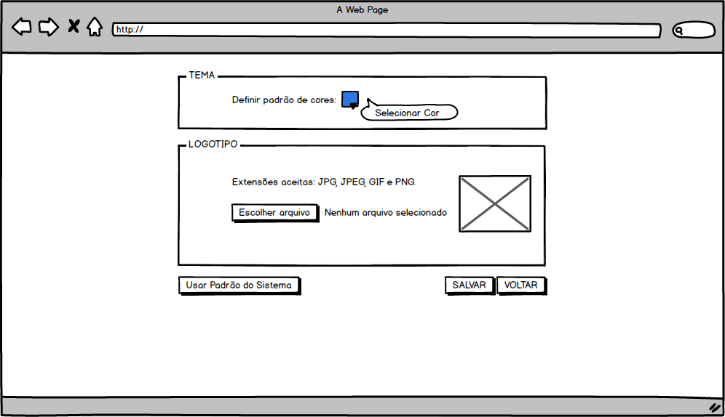

Campos
Número | Nome | Descrição | Valores válidos | Formato | Tipo | Restrições
 | Logotipo (Foto) | Logotipo Atual | Imagem do logotipo atual disponível na base de dados do sistema. | - | Imagem | Não Editável.
 | Tema | Padrão de Cores do Sistema. | lista de temas disponíveis para aplicação no sistema. | - | Lista | Sempre habilitado e visível.

Comandos
Número | Nome | Ação | Restrições
 | Escolher Arquivo | Realiza a busca do novo logotipo. | Aceita somente as extensões JPG, JPEG, PNG e GIF.  Sempre habilitado e visível.
 | Usar padrão do sistema | Ignora todas as escolhas acima e define o tema e logotipo padrão do sistema. | Sempre habilitado e visível.
 | Salvar | Efetiva a alteração do tema e logotipo do sistema. | Sempre habilitado e visível.
 | Voltar | Retorna a página inicial do sistema. | Sempre habilitado e visível.

Caso de uso CADASTRAR CURSOS

Precondições
- O usuário precisa ter perfil de administrador.
- Deve haver pelo menos um usuário cadastrado no sistema.

Fluxo principal
- O caso de uso se iniciar com a solicitação de cadastro de novo curso.
- O usuário informa um título para a o curso a ser cadastrado.
- O usuário escolhe (na listagem de usuários cadastrados no sistema) o instrutor para este curso.
- O usuário define a data de início do curso.
- O usuário define a data de término do curso. (RN-01)
- O usuário informa uma categoria para o curso.
- O usuário cadastra palavras-chave para este curso.
- O usuário confirma as informações cadastradas.
- O sistema valida as informações inseridas.
- O sistema redireciona o usuário para preencher as informações de visibilidade do curso. (IU-02)
- O usuário realiza a busca pelos usuários que terão acesso ao curso. (RN-02)
- O usuário confirma a busca.
- O sistema exibe o resultado da busca.
- O usuário seleciona os usuários a partir da lista de usuários exibida.
- O usuário confirma a seleção.
- O usuário encerra o cadastro de novo curso.
- O sistema salva as informações do novo curso.
- O sistema exibe uma mensagem de confirmação de cadastro. (MSG-01)
- O caso de uso é encerrado.

Fluxos alternativos

Fluxo alternativo DATA DE TÉRMINO INVÁLIDA
Precondições | - No passo 5 o usuário informa uma data inferior a data de cadastramento.
Passos | - O sistema emite uma mensagem (MSG-02)  - O caso de uso retorna ao passo 5.

Fluxo alternativo CAMPOS INVÁLIDOS
Precondições | - No passo 9, o sistema identificou campos incorretos.
Passos | - O sistema emite uma mensagem (MSG-03)  - O usuário preenche novamente os campos corretamente.  - O caso de uso retorna ao passo 8.

Fluxo alternativo NENHUM USUÁRIO FOI SELECIONADO
Precondições | - No passo 15, o usuário não informa nenhum usuário para o curso.
Passos | - O sistema emite uma mensagem (MSG-04)  - O caso de uso retorna ao passo 11.

Regras de Negócio
ID | Descrição
RN-01 | A data informada deve ser igual ou superior a data de cadastramento do curso.
RN-02 | Os parâmetros de busca são: nome (ou parte do nome do usuário), departamento e registros inativos.

Mensagens
ID | Descrição
MSG-01 | “Cadastro realizado com sucesso!”
MSG-02 | “Informe uma data válida para o término do curso!”
MSG-03 | “Verifique se todos os campos obrigatórios foram preenchidos corretamente!”
MSG-04 | “Por favor, informe pelo menos um usuário para este curso.”

Requisitos de interface externa

Interfaces de usuário

Interface de usuário IU-01 – CADASTRAR CURSO

Leiaute sugerido
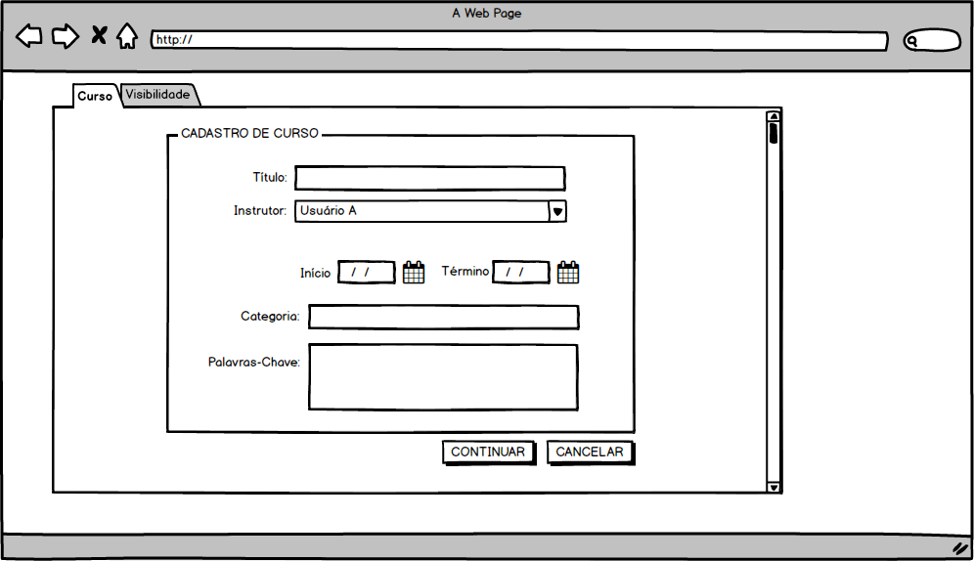

Campos
Número | Nome | Descrição | Valores válidos | Formato | Tipo | Restrições
 | Título | Nome do curso | Texto | - | Texto | Obrigatório.  Editável.
 | Instrutor | Usuário responsável pelo curso | Usuários cadastrados no sistema | - | Lista | Obrigatório.  Editável.  Apenas um responsável deve ser informado.
 | Início | Data de Abertura do Curso | Data | dd/mm/aa | Data | Obrigatório.  Editável.
 | Término | Data de Encerramento do Curso | Data | dd/mm/aa | Data | Obrigatório.  Editável.  Deve ser igual ou superior a data de cadastramento do curso.
 | Categoria | Classificação para o curso | Texto | - | Texto | Obrigatório.  Editável.
 | Palavras-Chave | Palavras-Chave relacionadas ao curso | Texto | - | Texto | Obrigatório.  Editável.

Comandos
Número | Nome | Ação | Restrições
 | Continuar | Realiza a validação dos campos e se estiverem corretos redireciona o usuário para definição de visibilidade do curso. (IU-02) | Sempre habilitado e visível.
 | Cancelar | Retorna a página inicial do sistema sem realizar alterações. | Sempre habilitado e visível.

Interface de usuário IU-02 – INFORMAR VISIBILIDADE

Leiaute sugerido
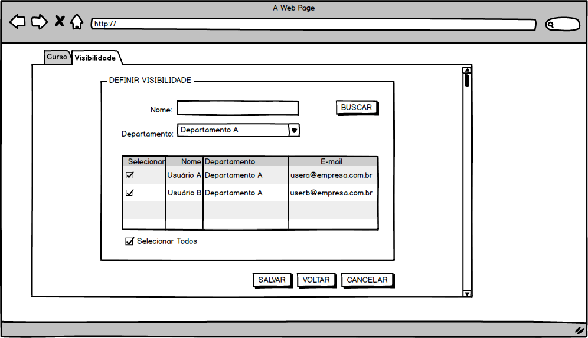

Campos
Número | Nome | Descrição | Valores válidos | Formato | Tipo | Restrições
 | Nome | Nome do usuário | Texto | - | Texto | Opcional, Editável.
 | Departamento | Departamento do Usuário | Departamentos previamente cadastrados no sistema | - | Texto | Opcional, Editável
 | Selecionar Todos | Seleciona todos os registros da lista | Verdadeiro ou Falso | - | Boolean | Opcional, Editável.
 | Lista de Usuário | Listagem dos Usuários conforme busca | Usuários que atendem ao filtro aplicado, previamente cadastrados no sistema | - | Lista | Visível após realização da busca.

Comandos
Número | Nome | Ação | Restrições
 | Salvar | Efetiva o cadastro do curso. | Sempre habilitado e visível.
 | Voltar | Retorna a página de dados do curso | Sempre habilitado e visível.
 | Cancelar | Interrompe o cadastro do curso e retorna a página inicial do sistema. | Sempre habilitado e visível.

Caso de uso GERENCIAR CURSOS (consulta/alteração)

Precondições
- O usuário precisa estar autenticado no sistema.
- Deve haver pelo menos um curso cadastrado no sistema.

Fluxo principal
- O caso de uso se inicia com a solicitação do usuário de listagem dos cursos.
- O sistema lista todos os cursos cadastrados.
- O usuário informa algum filtro de busca (RN-01)
- O usuário confirma.
- O sistema exibe o resultado da busca.
- O usuário solicita alteração de um curso a partir da lista exibida como resultado da busca.
- O sistema exibe as informações do curso selecionado. (IU-02)
- O usuário realiza a alteração dos dados necessários. (RN-02)
- O usuário confirma as alterações.
- O sistema valida as informações inseridas.
- O sistema redireciona o usuário para preencher as informações de visibilidade do curso. (IU-03)
- O usuário realiza a busca pelos usuários que terão acesso ao curso.
- O usuário confirma a busca.
- O sistema exibe o resultado da busca.
- O usuário seleciona os usuários a partir da lista de usuários exibida.
- O usuário confirma a seleção.
- O usuário encerra o cadastro de novo curso.
- O sistema salva as informações do novo curso.
- O sistema exibe uma mensagem de confirmação de cadastro. (MSG-01)
- O caso de uso é encerrado.

Fluxos alternativos

Fluxo alternativo CURSO NÃO ENCONTRADO
Precondições | - No passo 3 não há curso cadastrado para o filtro informado.
Passos | - O sistema emite uma mensagem. (MSG-02)  - O caso de uso retorna ao passo 3.

Fluxo alternativo CAMPOS INVÁLIDOS
Precondições | - No passo 10, o sistema identificou campos incorretos.
Passos | - O sistema emite uma mensagem (MSG-03)  - O usuário preenche novamente os campos corretamente.  - O caso de uso retorna ao passo 9.

Fluxo alternativo NENHUM USUÁRIO FOI SELECIONADO
Precondições | - No passo 15, o usuário não informa nenhum usuário para o curso.
Passos | - O sistema emite uma mensagem (MSG-04)  - O caso de uso retorna ao passo 12.

Regras de Negócio
ID | Descrição
RN-01 | Os filtros de busca são: descrição do curso (ou parte dela), departamento, usuário ou registros inativos.
RN-02 | As informações que podem sofrer alteração são: Título, Instrutor, Data Início, Data Término, Categoria e Palavras-Chave.

Mensagens
ID | Descrição
MSG-01 | “Registro atualizado com sucesso!”
MSG-02 | “Não há registros para esta seleção!”
MSG-03 | “Verifique se todos os campos obrigatórios foram preenchidos corretamente!”
MSG-04 | “Por favor, informe pelo menos um usuário para este curso.”

Interfaces de usuário

Interface de usuário IU-01 – CONSULTAR CURSOS

Leiaute sugerido
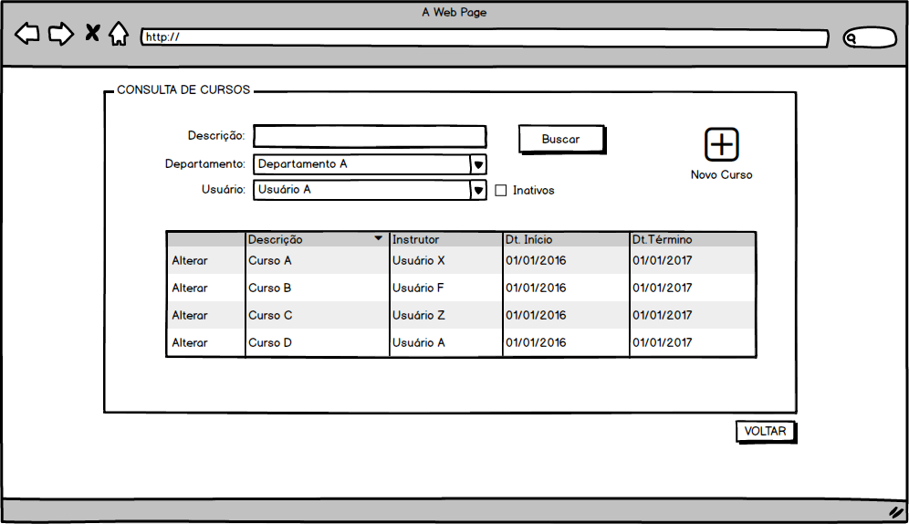

Campos
Número | Nome | Descrição | Valores válidos | Formato | Tipo | Restrições
 | Descrição | Descrição ou parte da descrição do curso | Texto | - | Texto | Editável e Não obrigatório.
 | Departamento | Departamento dos cursos | Departamentos previamente cadastrados no sistema | - | Lista | Editável e não obrigatório
 | Usuário | Usuário do sistema | Usuários previamente cadastrados no sistema | - | Lista | Editável e não obrigatório
 | Inativos | Registros Inativos | Verdadeiro ou Falso | - | Boolean | Editável e não obrigatório.
 | Lista de Cursos | Lista de cursos cadastrados no sistema. | Cursos cadastrados no sistema, que atendem ao filtro realizado. | - | Lista | Visível após realização da busca.

Comandos
Número | Nome | Ação | Restrições
 | Buscar | Realiza a busca dos cursos conforme filtros informados. | Sempre habilitado e visível.
 | Alterar | Redireciona para a página de cadastro de cursos para a alteração do registro. | Sempre habilitado e visível.
 | Novo Curso | Redireciona o sistema para o cadastro de novo curso. | Sempre Habilitado e visível.
 | Voltar | Retorna a página inicial do sistema. | Sempre habilitado e visível.

Interface de usuário IU-02 – ALTERAR INFORMAÇÕES DO CURSO

Leiaute sugerido
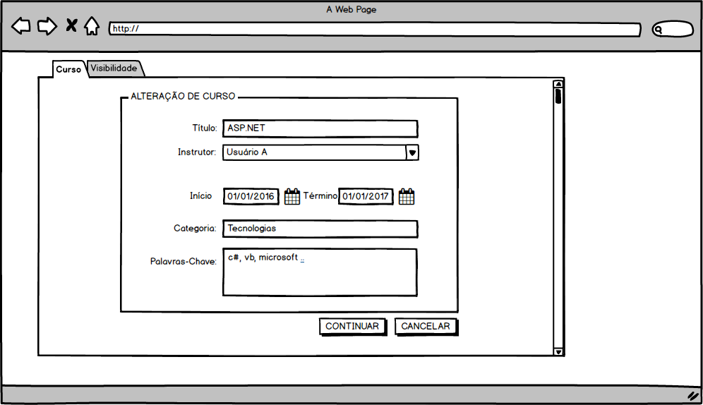

Campos
Número | Nome | Descrição | Valores válidos | Formato | Tipo | Restrições
 | Título | Nome do curso | Texto | - | Texto | Obrigatório.  Editável.
 | Instrutor | Usuário responsável pelo curso | Usuários cadastrados no sistema | - | Lista | Obrigatório.  Editável.  Apenas um responsável deve ser informado.
 | Início | Data de Abertura do Curso | Data | dd/mm/aa | Data | Obrigatório.  Editável.
 | Término | Data de Encerramento do Curso | Data | dd/mm/aa | Data | Obrigatório.  Editável.  Deve ser igual ou superior a data de cadastramento do curso.
 | Categoria | Classificação para o curso | Texto | - | Texto | Obrigatório.  Editável.
 | Palavras-Chave | Palavras-Chave relacionadas ao curso | Texto | - | Texto | Obrigatório.  Editável.

Comandos
Número | Nome | Ação | Restrições
 | Continuar | Realiza a validação dos campos e se estiverem corretos redireciona o usuário para definição de visibilidade do curso. (IU-02) | Sempre habilitado e visível.
 | Cancelar | Retorna a página inicial do sistema sem realizar alterações. | Sempre habilitado e visível.

Interface de usuário IU-03 – ALTERAR VISIBILIDADES DO CURSO

Leiaute sugerido

Campos
Número | Nome | Descrição | Valores válidos | Formato | Tipo | Restrições
 | Nome | Nome do usuário | Texto | - | Texto | Opcional, Editável.
 | Departamento | Departamento do Usuário | Departamentos previamente cadastrados no sistema | - | Texto | Opcional, Editável
 | Selecionar Todos | Seleciona todos os registros da lista | Verdadeiro ou Falso | - | Boolean | Opcional, Editável.
 | Lista de Usuário | Listagem dos Usuários conforme busca | Usuários que atendem ao filtro aplicado, previamente cadastrados no sistema | - | Lista | Visível após realização da busca.

Comandos
Número | Nome | Ação | Restrições
 | Salvar | Efetiva o cadastro do curso. | Sempre habilitado e visível.
 | Voltar | Retorna a página de dados do curso | Sempre habilitado e visível.
 | Cancelar | Interrompe o cadastro do curso e retorna a página inicial do sistema. | Sempre habilitado e visível.
 | Buscar | Realiza a busca de acordo com os filtros selecionados. | Sempre habilitado e visível.

Caso de uso CADASTRAR USUÁRIO

Precondições
- O usuário precisa ter perfil de administrador.
- Deve haver pelo menos um departamento cadastrado no sistema.

Fluxo principal
- O caso de uso se inicia com a solicitação de cadastro de novo usuário.
- O usuário informa o CPF do novo usuário.
- O usuário confirma o CPF informado.
- O sistema valida o CPF informado.
- O sistema redireciona o usuário para o cadastro dos dados pessoais. (IU-02)
- O usuário informa o nome completo do novo usuário.
- O usuário seleciona o departamento deste usuário.
- O usuário informa um e-mail para o usuário.
- O usuário informa uma senha de acesso para o novo usuário. (RN-01)
- O usuário informa o status do registro deste usuário. (RN-02)
- O usuário confirma os dados informados.
- O sistema efetiva o cadastro do novo usuário.
- O sistema exibe uma mensagem de confirmação de cadastro. (MSG-03)
- O caso de uso é encerrado.

Fluxos alternativos

Fluxo alternativo USUÁRIO JÁ CADASTRADO
Precondições | - No passo 4, o sistema localizou um usuário cadastrado com mesmo CPF
Passos | - O sistema emite uma mensagem. (MSG-01)  - O usuário informa novo CPF.  - O caso de uso retorna ao passo 3.

Fluxo alternativo SENHA INVÁLIDA
Precondições | - No passo 9, o usuário informa senha em formato inválido.
Passos | - O sistema emite uma mensagem. (MSG-02)  - O usuário informa nova senha de acesso.  - O caso de uso retorna ao passo .

Regras de Negócio
ID | Descrição
RN-01 | A senha de acesso deve conter no mínimo 6 dígitos, entre eles letras e números.
RN-02 | Status Inativo: caso marcada desabilita o acesso do usuário.

Mensagens
ID | Descrição
MSG-01 | “Usuário já cadastrado no sistema.”
MSG-02 | “Senha fraca! Deve conter no mínimo 6 dígitos, conter letras e números.”
MSG-03 | “Cadastro realizado com sucesso!”

Requisitos de interface externa

Interfaces de usuário

Interface de usuário IU-01 – INFORMAR CPF

Leiaute sugerido
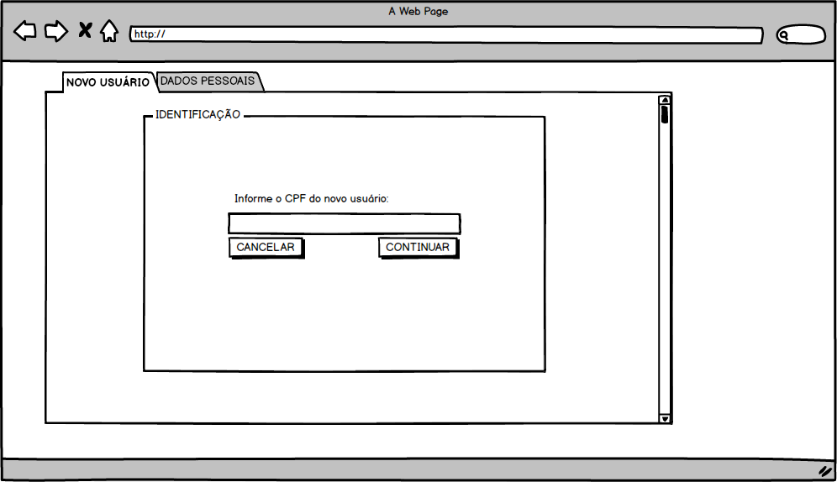

Campos
Número | Nome | Descrição | Valores válidos | Formato | Tipo | Restrições
 | CPF | CPF do novo usuário | Texto | 000.000.000-00 | Texto | Obrigatório e Editável.

Comandos
Número | Nome | Ação | Restrições
 | Continuar | Valida o CPF informado e redireciona o usuário para o cadastro de dados pessoais do usuário. | Sempre habilitado e visível.
 | Cancelar | Interrompe o cadastro de novo usuário e retorna a página inicial do sistema imediatamente. | Sempre habilitado e visível.

Interface de usuário IU-02 – DADOS PESSOAIS

Leiaute sugerido
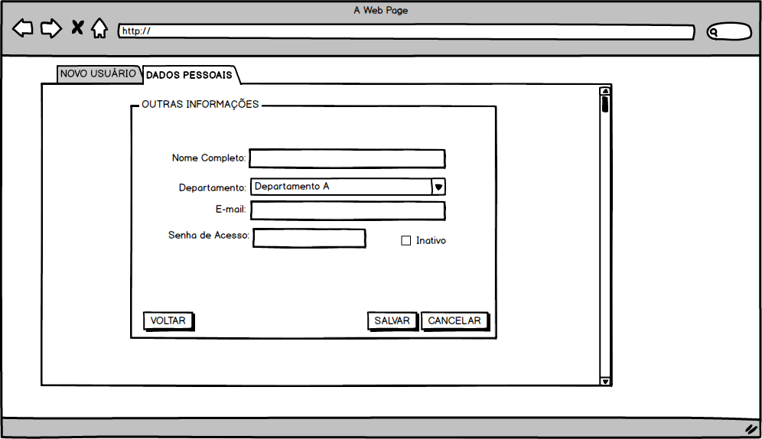

Campos
Número | Nome | Descrição | Valores válidos | Formato | Tipo | Restrições
 | Nome Completo | Nome completo do novo usuário | Texto | - | Texto | Obrigatório e editável.
 | Departamento | Departamento do novo usuário | Departamentos previamente cadastrados no sistema | - | Lista | Obrigatório e editável.
 | E-mail | E-mail do novo usuário | Texto | email@empresa.com.br | Texto | Obrigatório e editável.
 | Senha de Acesso | Senha de acesso ao sistema | Texto | 123abc | Texto | Obrigatório e editável
 | Inativo | Status do registro do usuário | Verdadeiro ou Falso | - | Boolean | Editável e opcional.

Comandos
Número | Nome | Ação | Restrições
 | Voltar | Retorna para a página de cadastro de CPF do novo usuário. | Sempre habilitado e visível.
 | Salvar | Efetiva o cadastro do novo usuário. | Sempre habilitado e visível.
 | Cancelar | Interrompe imediatamente o cadastro do usuário e retorna a página inicial do sistema sem salvar as informações. | Sempre habilitado e visível.

Caso de uso GERENCIAR USUÁRIO (consulta/alteração)

Precondições
- O usuário precisa ter perfil administrador
- Deve haver pelo menos um departamento cadastrado no sistema.

Fluxo principal
- O caso de uso se inicia com a solicitação do usuário de listagem dos usuários.
- O sistema lista todos os usuários cadastrados.
- O usuário informa algum filtro de busca (RN-01)
- O usuário confirma.
- O sistema exibe o resultado da busca.
- O usuário solicita alteração de um usuário a partir da lista exibida como resultado da busca.
- O sistema exibe o CPF do usuário selecionado. (IU-02)
- O usuário realiza a alteração do CPF se necessário.
- O usuário confirma a alteração
- O sistema valida o CPF informado.
- O sistema redireciona o usuário para alteração dos dados pessoais do usuário. (IU-03)
- O usuário realiza a alteração dos dados necessários (RN-02)
- O usuário confirma as alterações realizadas.
- O sistema valida os campos preenchidos.
- O sistema exibe uma mensagem de confirmação de alteração. (MSG-01)
- O caso de uso é encerrado.

Fluxos alternativos

Fluxo alternativo USUÁRIO NÃO ENCONTRADO
Precondições | - No passo 5 não há curso cadastrado para o filtro informado.
Passos | - O sistema emite uma mensagem. (MSG-02)  - O usuário informa novo filtro de busca.  - O caso de uso retorna ao passo 4.

Fluxo alternativo CPF INVÁLIDO
Precondições | - No passo 10, o usuário não informa um cpf válido.
Passos | - O sistema emite uma mensagem (MSG-03)  - O usuário informa novo CPF.  - O caso de uso retorna ao passo 10.

Fluxo alternativo CAMPOS INVÁLIDOS
Precondições | - No passo 14, o sistema identificou campos incorretos.
Passos | - O sistema emite uma mensagem (MSG-04)  - O usuário preenche novamente os campos corretamente.  - O caso de uso retorna ao passo 13.

Regras de Negócio
ID | Descrição
RN-01 | Os filtros de busca são: nome (ou parte do nome do usuário), departamento e registros inativos.
RN-02 | As informações que podem sofrer alteração são: Nome, Departamento, E-mail, Senha de Acesso e Status do Registro.

Mensagens
ID | Descrição
MSG-01 | “Registro atualizado com sucesso!”
MSG-02 | “Não há registros para esta seleção!”
MSG-03 | “CPF Inválido! Tente novamente.”
MSG-04 | “Verifique se todos os campos obrigatórios foram preenchidos corretamente!”

Interfaces de usuário

Interface de usuário IU-01 – CONSULTAR USUÁRIOS

Leiaute sugerido
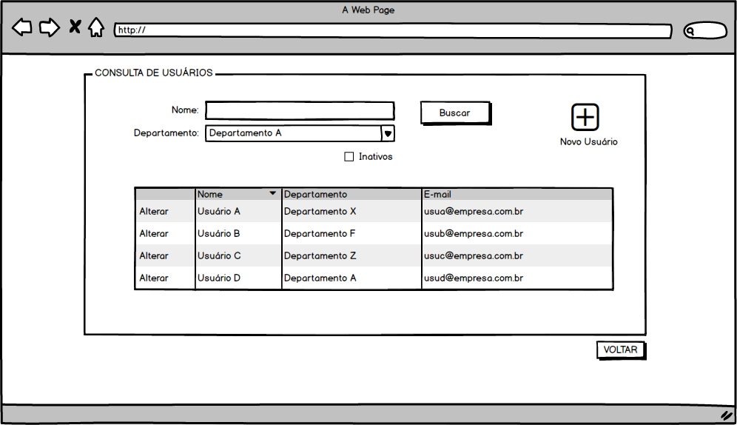

Campos
Número | Nome | Descrição | Valores válidos | Formato | Tipo | Restrições
 | Nome | Nome ou Parte do Nome do Usuário | Texto | - | Texto | Opcional e Editável.
 | Departamento | Departamento do Usuário | Departamentos previamente cadastrados no sistema | - | Lista | Opcional e Editável.
 | Inativo | Status do Registro | Verdadeiro ou Falso | - | Boolean | Opcional e Editável.
 | Lista de Usuários | Listagem dos usuários cadastrados no sistema | Usuários cadastrados de acordo com o filtro aplicado. | - | Lista | Visível após realização da busca.

Comandos
Número | Nome | Ação | Restrições
 | Buscar | Realiza a busca dos usuários conforme filtros informados. | Sempre habilitado e visível.
 | Alterar | Redireciona para a página de cadastro de usuário para a alteração do registro. | Sempre habilitado e visível.
 | Novo Usuário | Redireciona o sistema para o cadastro de novo usuário. | Sempre Habilitado e visível.
 | Voltar | Retorna a página inicial do sistema. | Sempre habilitado e visível.

Interface de usuário IU-02 – ALTERAR CPF DO USUÁRIO

Leiaute sugerido
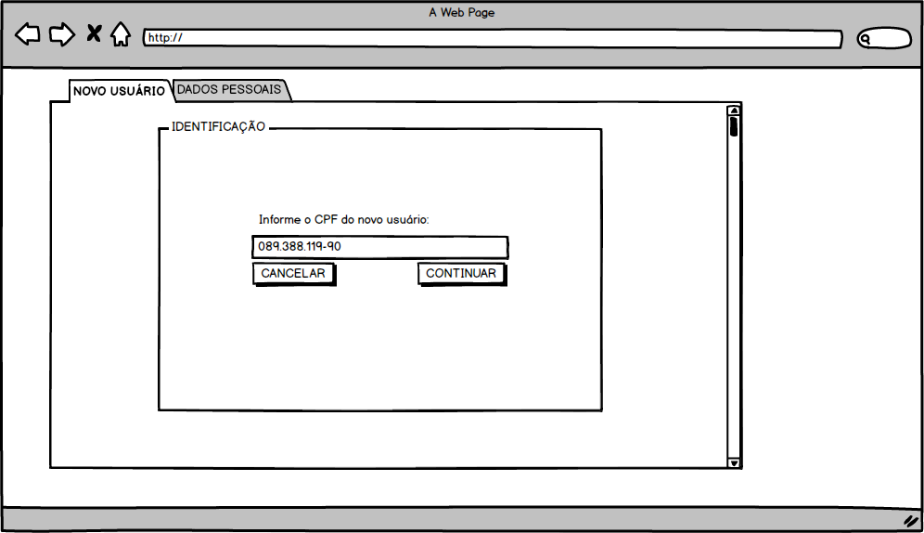

Campos
Número | Nome | Descrição | Valores válidos | Formato | Tipo | Restrições
 | CPF | CPF do novo usuário | Texto | 000.000.000-00 | Texto | Obrigatório e Editável.

Comandos
Número | Nome | Ação | Restrições
 | Continuar | Valida o CPF informado e redireciona o usuário para o cadastro de dados pessoais do usuário. | Sempre habilitado e visível.
 | Cancelar | Interrompe o cadastro de novo usuário e retorna a página inicial do sistema imediatamente. | Sempre habilitado e visível.

Interface de usuário IU-02 – ALTERAR DADOS PESSOAIS

Leiaute sugerido
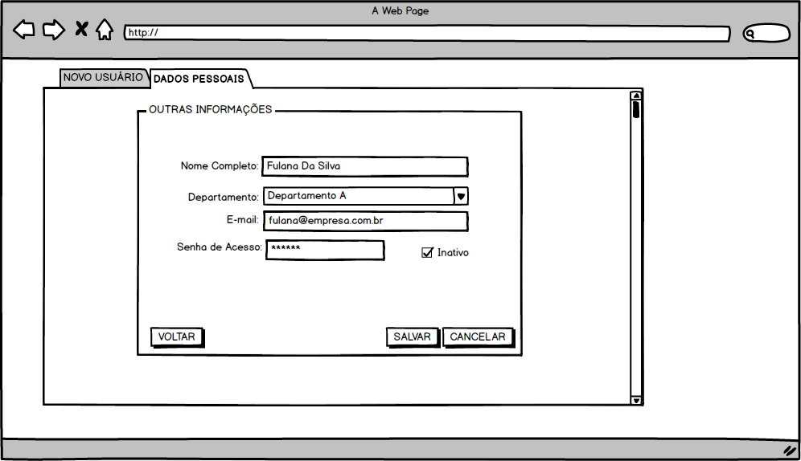

Campos
Número | Nome | Descrição | Valores válidos | Formato | Tipo | Restrições
 | Nome Completo | Nome completo do novo usuário | Texto | - | Texto | Obrigatório e editável.
 | Departamento | Departamento do novo usuário | Departamentos previamente cadastrados no sistema | - | Lista | Obrigatório e editável.
 | E-mail | E-mail do novo usuário | Texto | email@empresa.com.br | Texto | Obrigatório e editável.
 | Senha de Acesso | Senha de acesso ao sistema | Texto | 123abc | Texto | Obrigatório e editável
 | Inativo | Status do registro do usuário | Verdadeiro ou Falso | - | Boolean | Editável e opcional.

Comandos
Número | Nome | Ação | Restrições
 | Voltar | Retorna para a página de cadastro de CPF do novo usuário. | Sempre habilitado e visível.
 | Salvar | Efetiva o cadastro do novo usuário. | Sempre habilitado e visível.
 | Cancelar | Interrompe imediatamente o cadastro do usuário e retorna a página inicial do sistema sem salvar as informações. | Sempre habilitado e visível.

Caso de uso CADASTRAR DEPARTAMENTOS

Precondições
- O usuário precisa ter perfil de administrador.

Fluxo principal
- O caso de uso se inicia com a solicitação de cadastro de um novo departamento.
- O usuário informa a descrição do departamento.
- O usuário informa o status do departamento cadastrado. (RN-01)
- O usuário confirma os dados informados.
- O sistema valida os dados informados.
- O sistema efetiva o cadastro de novo departamento.
- O sistema emite uma mensagem. (MSG-01).
- O caso de uso é encerrado.

Regras de Negócio
ID | Descrição
RN-01 | Status Inativo: caso marcado desabilita o uso do departamento cadastrado.

Mensagens
ID | Descrição
MSG-01 | “Cadastro realizado com sucesso!”

Requisitos de interface externa

Interfaces de usuário

Interface de usuário IU-01 – CADASTRAR DEPARTAMENTO

Leiaute sugerido
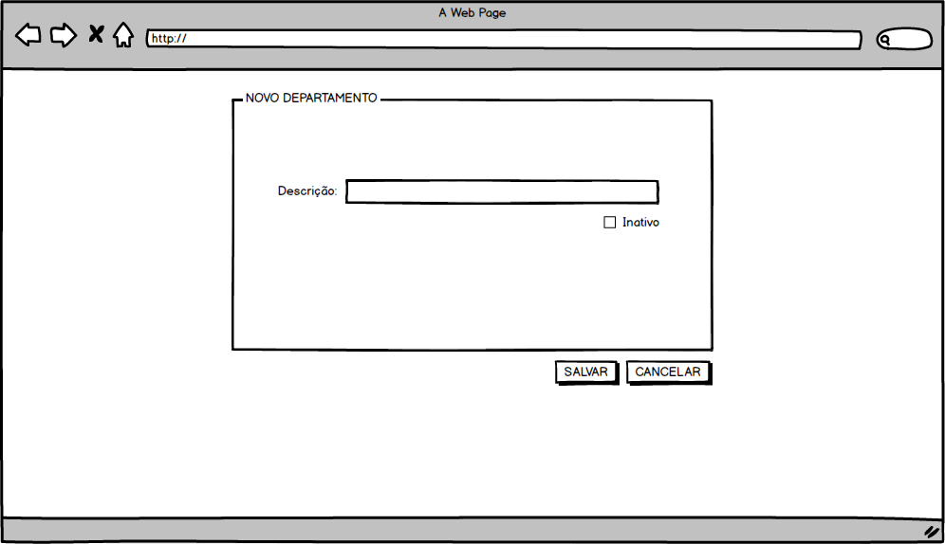

Campos
Número | Nome | Descrição | Valores válidos | Formato | Tipo | Restrições
 | Descrição | Nome do departamento | Texto | - | Texto | Obrigatório e Editável.
 | Inativo | Status do Departamento Cadastrado | Verdadeiro ou Falso | - | Checkbox | Editável.

Comandos
Número | Nome | Ação | Restrições
 | Salvar | Efetiva o cadastro de novo departamento | Habilitado e Visível.
 | Cancelar | Interrompe o cadastro do novo departamento e retorna a página inicial do sistema. | Habilitado e Visível.

Caso de uso GERENCIAR DEPARTAMENTO (consulta/alteração)

Precondições
- O usuário precisa ter perfil de administrador.

Fluxo principal
- O caso de uso se inicia com a solicitação de listagem dos departamentos.
- O sistema lista todos os departamentos cadastrados
- O usuário informa algum filtro de busca (RN-01)
- O usuário confirma.
- O sistema lista os departamentos conforme filtro aplicado.
- O usuário solicita alteração de um departamento a partir da lista exibida como resultado da busca.
- O sistema exibe as informações do departamento selecionado. (IU-02)
- O usuário realiza a alteração conforme necessidade. (RN-02)
- O usuário confirma a alteração
- O sistema valida os campos preenchidos.
- O sistema exibe uma mensagem de confirmação de alteração. (MSG-01)
- O caso de uso é encerrado.

Fluxos alternativos

Fluxo alternativo DEPARTAMENTO NÃO ENCONTRADO
Precondições | - No passo 3, não há departamento cadastrado para o filtro realizado.
Passos | - O sistema emite uma mensagem. (MSG-02)  - O usuário informa novo filtro e busca.  - O caso de uso retorna ao passo 4.

Regras de Negócio
ID | Descrição
RN-01 | Os filtros de busca são realizados através de: descrição (ou parte da descrição) e registros inativos.
RN-02 | Os campos disponíveis para alteração são Descrição e Registro Inativo.

Mensagens
ID | Descrição
MSG-01 | “Alteração realizada com sucesso!”
MSG-02 | “Não há registros para esta seleção!”

Requisitos de interface externa

Interfaces de usuário

Interface de usuário IU-01 – CONSULTAR DEPARTAMENTO

Leiaute sugerido
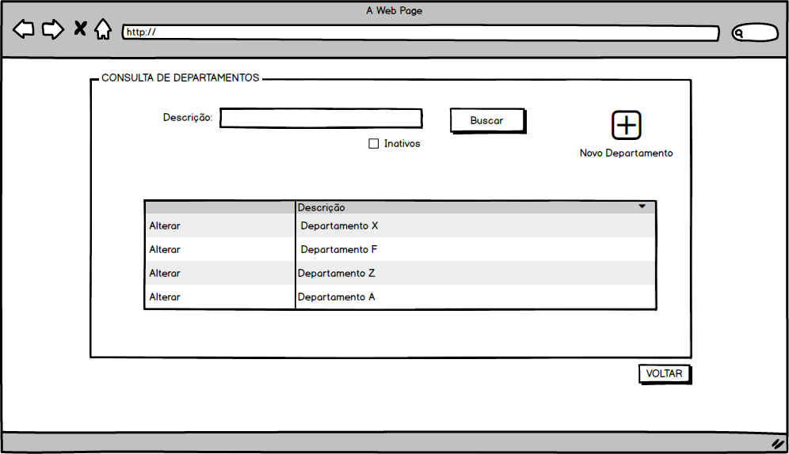

Campos
Número | Nome | Descrição | Valores válidos | Formato | Tipo | Restrições
 | Descrição | Descrição ou parte da descrição do departamento | Texto | - | Texto | Não obrigatório e editável.
 | Inativo | Registros Inativos | Verdadeiro ou Falso | - | Boolean | Não obrigatório e editável.

Comandos
Número | Nome | Ação | Restrições
 | Buscar | Realiza a busca conforme filtro aplicado. | Sempre habilitado e visível.
 | Alterar | Redireciona para página de alteração de departamento. | Sempre habilitado e visível.
 | Novo Departamento | Redireciona o sistema para a página de cadastro de novo departamento | Sempre habilitado e visível.
 | Voltar | Retorna a página inicial do sistema. | Sempre habilitado e visível.

Interface de usuário IU-02 – ALTERAR DEPARTAMENTO

Leiaute sugerido
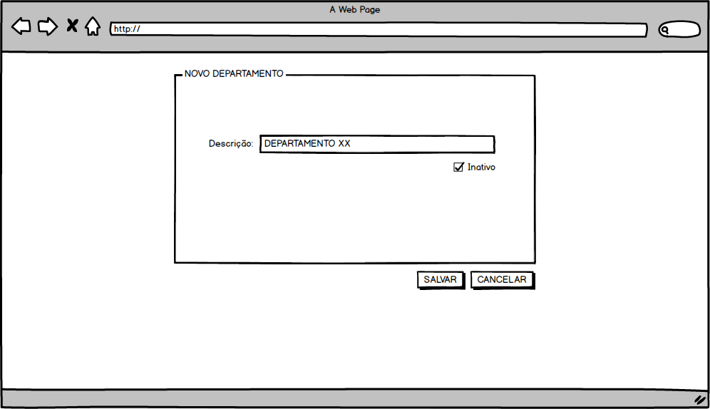

Campos
Número | Nome | Descrição | Valores válidos | Formato | Tipo | Restrições
 | Descrição | Nome do departamento | Texto | - | Texto | Obrigatório e Editável.
 | Inativo | Status do Departamento Cadastrado | Verdadeiro ou Falso | - | Boolean | Editável.

Comandos
Número | Nome | Ação | Restrições
 | Salvar | Efetiva a alteração do cadastro do departamento | Habilitado e Visível.
 | Cancelar | Interrompe a alteração do departamento e retorna a página inicial do sistema. | Habilitado e Visível.

